01-460 Автомобиль химического пенного тушения ХТ-13 с насосом ПН-1200 переднего расположения на базе бортового ЗиС-150 4х2, боевой расчет 3, общий вес 7.5 тн, ЗиС-120 90 лс, 65 км/час, экземпляр №2 из 2, 13-я ВПК Ленинград 1952 г.
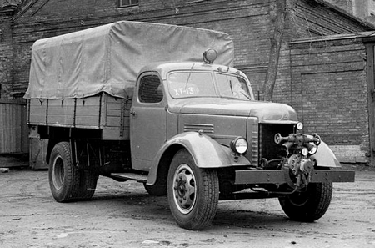

Изготовитель: Вспомогательный отряд Ленинградского гарнизона пожарной охраны.
Изначально - «Автомобиль ЗиС-150 с насосом перед радиатором для тушения лесных и торфяных пожаров», в дальнейшем переоборудован в автомобиль химического пенного тушения и передан в 13-ю ВПК г. Ленинграда.

Спасибо работникам архива УПО Ленинграда и Александру Владимировичу Карпову за сохранение и распространение истории пожарных автомобилей СССР.
Пожарный автомобиль в СССР: в 6 ч., А.В. Карпов, Москва, 2019. Пожарный типаж т. 3: Постскриптум. А.В. Карпов.
… продолжение истории автомобилей пенного тушения ждёт нас уже на берегах Невы. Ещё один предок ПАХТ-150, созданный силами вспомогательного отряда, демонстрировался в феврале 1952 года вместе с другой новой техникой ленинградского гарнизона. Причём это образец, уже введённый в боевой расчёт, с пожарным оборудованием замаркированным 13-й ВПК Ленинграда.
Рассмотрим его внимательнее. В обычном кузове грузовика ЗиС-150 стоймя размещалось 48 банок с пенопорошком, четыре стандартных пеногенератора ПГ-50, два разборных пенослива на специальных кронштейнах над банками с порошком и даже газорезательная установка, видимо для вскрытия стенок горящих резервуаров. В случае непогоды вся конструкция укрывалась стандартным тентом.
Нужно сделать паузу и рассказать об ещё одном событии. Примерно в тоже время, в Ленинграде создаётся ещё один автомобиль на шасси ЗиС-150 похожей конструкции - обычный грузовой кузов, брезентовый тент. Особенностью его был насос ПН-1200 переднего расположения. Получивший длинное название «Автомобиль ЗиС-150 с насосом перед радиатором для тушения лесных и торфяных пожаров», он прошёл испытания.
Вызывает интерес конструкция передней балки с установленным на ней пожарным насосом и снятая защитная решётка радиатора, вероятно, мешавшая установке габаритной конструкции.
Дальше, вместо лесов и торфоразработок, пожарный автомобиль оказался в... той же 13-й ВПК Ленинграда с обозначением на лобовом стекле «ХТ-13», означавшим, что в части значился он уже автомобилем химического пенного тушения. Сложно разобраться в хитросплетении штатных расстановок ленинградской пожарной техники начала 50-х годов. Скорее всего, автомобиль для тушения лесных пожаров по какой-то причине оказался невостребованным и его назначение изменилось.
Как и для московского пожарного автомобиля, факты применения ленинградских «химических пенных ходов» для тушения реальных пожаров, как и дальнейшая судьба
их, неизвестны. И нам остаётся порадоваться лишь сохранившимся фотографиям испытательной пожарной лаборатории города Ленинграда.
Дальнейшее развитие событий более-менее понятно. Попав в поле зрения специалистов ЦНИИПО, идея ведущих пожарных гарнизонов обеих столиц приобрела известные нам формы ПАХТ-150, дополненные новыми образцами оборудования: пеноподъёмником Трофимова, носилками для переноски банок с пенопорошком и т.д., рационально
изменённой конструкцией кузова (складные лесенки и направляющие для скатывания
банок и т. д.).

